**Kurz: Etnografie a rozumějící rozhovor**

Úkol 5 – fotografie

Martin Novák

29. 3. 2017

Už při čtení zadání úkolu jsemzačal přemýšlet nad možnostmi využití fotografie ve výzkumu, který plánuji. Chci se zaměřit na praxi komunitních terénních týmů, které pracují s lidmi s duševním onemocněním a jejich rodinami. Pokusím se zde nastínit své uvažování nad možnostmi fotografie v plánovaném výzkumu, poté předložím a popíšu několik fotografií, které se k němu vztahují.

Sám pracuji v jednom z komunitních terénních týmů, navštěvujeme s kolegyněmi a kolegy klienty a jejich rodiny na nejrůznějších místech – kromě bytů, domů, nemocnic, ubytoven a jiných zařízení, třeba i v provizorním příbytku postaveném z odpadků v příměstském lese. Bylo by pro mne vlastně snadné nosit s sebou fotoaparát a zaznamenávat vždy něco z těchto situací a setkání. Mělo by ale z hlediska výzkumu smysl pořizovat realistické snímky dokumentující naši práci? Jak bych se vypořádal s etickými dilematy, která by s tím nutně vyvstávala?

Nabízelo by se například srovnávat různá místa setkání – psát například o tom, jak místo setkání ovlivňuje naši spolupráci, a ilustrovat to konkrétními obrazy. To by mohlo být zajímavé a poutavé, vzhledem k tomu, do jakých situací se při své práci často dostáváme. Jednak ale vidím důležitý etický problém ve fotografování lidí, za kterými přijiždíme, a do jisté míry i ve fotografování jejich prostředí. Už při představě, že zachycuji prostředí, v němž naši klienti žijí, mám pocit, že se dotýkám něčeho velmi intimního a fotografie by mohla znamenat vpád mé interpretace (a moci) do oblasti, kam tímto způsobem nepatří. Přijiždím totiž na místo jako psycholog, člen komunitního týmu, jehož role v tu chvíli spočívá v zapojení se do společného rozhovoru zaměřeného na to, čím druhý člověk či rodina aktuálně prochází, a co lze udělat pro to, aby to pro ně bylo snesitelnější. Mohu sice být zároveň výzkumník, ale akcenttovat svou výzkumnickou roli chci až ve chvíli, kdy jsem ve zkoumaném terénu sám se sebou a mohu v klidu reflektovat a zaznamenávat, co jsem před chvílí zažíval jako člen týmu.

Adam Staveník (2015) se zamýšlí nad několika přístupy k fotografii v etnografii, porovnává 3 publikace, které s významným využitím fotografie zpracovávají téma bezdomovectví. Mému uvažování je asi nejbližsí přístup Douglase Harpera, který nefotografuje primárně lidi, s nimiž se ve výzkumu setkává. Namíří svůj objektiv většinou na součásti světa, které vyvstávají jako významné pro něj, již jako jednoho z *hobos*, s nimiž tu tráví část svého života a stává se vlastně jedním z nich. Také já se cítím být přímou součástí zkoumaného pole – pracovníci týmu utvářejí zkoumanou situaci stejně tak, jako lidé, s nimiž tým pracuje. Pokud se zamýšlím nad rolí svého vlastního týmu a svého zaměstnání v mém výzkumu, dává mi smysl zachycovat to, co vidím a zažívám právě jako součást tohoto pole. Nemohu se sice vyhnout proplétání mé role výzkumníka s rolí psychologa (a možná dalšími rolemi), přesto však nechci zvýrazňovat svou výzkumnikou roli například viditelnou přítomností fotoaparátu, protože by mohla narušovat možnosti přiblížení či vůbec setkání, které mám jako psycholog, i jako výzkumník.

Zároveň je třeba říct, že výzkum, který plánuji (alespoň tak to vnímám v tuto chvíli), se nechce primárně zaměřovat na práci komunitních terénních týmů v konkrétních setkáních s klienty. Jde mi možná více o to, co se děje mezi členkami a členy týmu, který prochází určitou proměnou a vyjednává se v něm o tom, co a jak se bude dělat. Tými jsou tvořeny různými limi, z nichž každý má jiné představy o tom, jak by práce s cílovou skupinou měla vypadat. Každý také může reprezentovat jiný přístup či model práce. Díky tomu se zde setkávají i různé interpretace toho, kdo vlastně jsou lidé s nimiž pracujeme, a jaké jsou jejich potřeby. Toto setkávání a prolínání idejí a hodnot se děje v mantinelech daných konkrétními organizcemi, jejich závazky k jiným institucím, vztahem organizací k plánované reformě psychiatrické péče apod. Jde mi především o zachycení tohoto vyjednávání a způsobů, jak se konkrétní praxe ustavuje a legitimizuje. Přemýšlím, jak vůbec zachytit tuto rovinu fotografickým obrazem, aby to výsledkem nebylo klišé, které nic neříká (například fotografie týmu při koncepční poradě).

Začal jsem ale zamyšlením nad zaznamenávním situacemi přímé práce týmu, kde pracuji. Už jen to zamyšlení mě vedlo k jisté proměně uvažování o výzkum, do kterého se pomalu začínám pouštět. Právě v tom pro mne může být zajímavá a užitečná role fotografie – ujasňování si a zzpřesňování vlastního postoje. Přímá práce a setkávání týmu s klienty a jejich rodinami je tím nejvlastnějším prostorem, ve kterém se ukazuje, jakým způsobem tým ke své práci přistupuje. To o čem se v rámci týmu mluví na abstraktní rovině hodnot a myšlenek, se zde realizuje. Pak je možné sledovat, jak se navzájem ovlivňuje koncepce či filosofie práce s tím, co tým reálně dělá. Fotografie mi může pomoci vracet se ke konkrétním situacím. Může také zvýraznit některé aspekty, kterých bych si nevšímal, kdybych měl k dispozici jen verbalizovaný záznam.

Otevírá se tak přede mnou škála možností, jak pracovat s fotografií jako nástrojem podněcujícím určité vzpomínky, dojmy či myšlenky – ať už u mne samotného nebo u jiných lidí, se kterými budu v rámci výzkumu vést rozhovory. Rozhodl jsem se však, jako Rolland Barthes v knize o sobě samém, začít u sebe. Skrze fotografie můžu v této počáteční fázi výzkumu prozkoumávat, jak se k jeho tématu sám vztahuji. Vyfotil jsem několik záběrů, které v tuto chvíli (bez jakékoli systematické práce s daty) považuji za příznačné pro povahu zkoumané oblasti. Fotil jsem tedy záběry, které byly alespoň částečně předem promyšlené. Jiným způsobem by však fungoval i opačný postup. Fotografie jsem pořídil během pohybu v terénu na mobilní telefon.

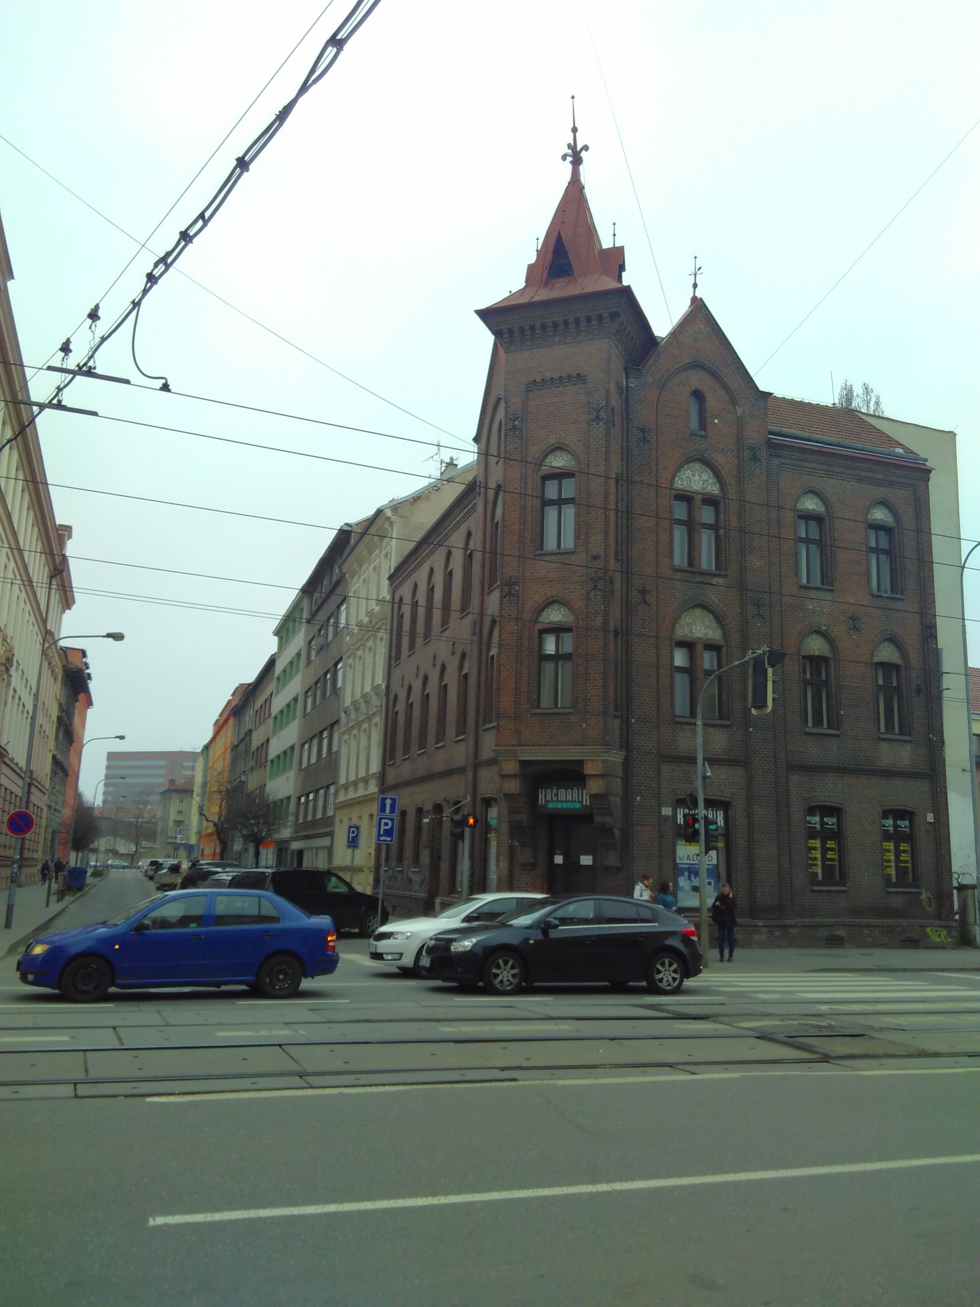

*Foto 1. Fotografie zachycuje budovu nedaleko centra Brna, v níž sídlí komunitní terénní tým. Není na ní na první pohled nic zvláštního, ale právě tím je zajímavá. Obyčejnost budovy (pominu-li věžičku, která je ozvláštňujícím architektonickým prvkem) poukazuje na to, že to, co se odehrává vevnitř nemusí nijak zásadně vybočovat z „normálního“ běhu života ve městě. Není to prostor, který by již zvnějšku upozrnňoval na to, že uvnitř je soustředěno velké množství lidí, kteří jsou z nějakého důvodu odděleni od zbytku města.*

*Foto 2. 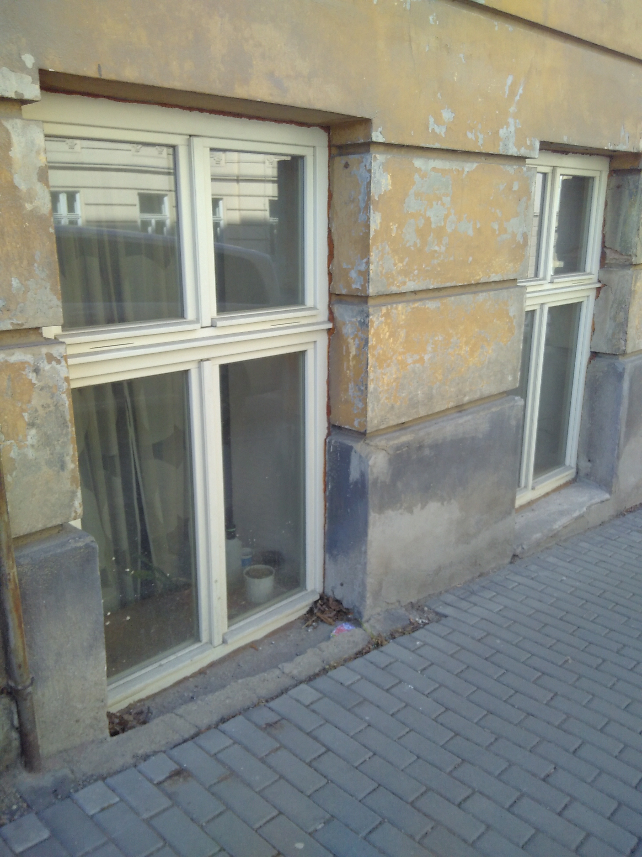Druhá fotografie ve mně vyvolává spíše otázky. Je to pohled z ulice na okna, za nimiž má podle všeho žít člověk, se kterým bychom se máme setkat. Stává se, že někdy tým navštěvuje klienta, který se přestal ozývat a neozývá se ani svým blízkým. Přicházíme nečekaně, hledáme. Možná se díváme bedlivě přímo do oken, zda nezahládneme něco, co by naznačovalo, že daný je člověk je nebo naopak není v pořádku. Dostáváme se na rovinu vykonávání dozoru. Možná máme s klietem dohodu, že v případě nutnosti, se jej budeme takto snažit kontaktovat. Možná máme domluveno, kdy kontaktovat koho z blízkých nebo za jakých okolností volat policii. Možná jej ale hledáme doma, díváme se do oken apod., přestože takovou dohodu (ještě) nemáme.*